**2023—2024学年度下学期3月月考**



**高二生物试题**

考试时间：75分钟

**第I卷（选择题）**

**一、单选题（共25小题，每题2分，共50分）**

1.老面是指馒头发酵后剩下的含有酵母菌的生面团，可用于再次发酵。老面发酵与酵母发酵的基本原理相同，但由于老面中混有杂菌，在酵母菌将葡萄糖分解成酒精后，部分酒精可进一步被氧化成乙酸，导致面有酸味。为了中和酸味，人们常在发面时加入适量食用碱，碱与乙酸发生反应的同时能产生CO2 。下列说法错误的是的是（　　）

A．葡萄糖分解生成酒精的过程属于放能反应

B．酒精氧化生成乙酸的过程能使面团变得膨松

C．老面发酵时有酸味可能是因为醋酸菌在有氧条件下将葡萄糖分解成乙酸

D．老面发酵时添加的食用碱可使面团更膨松

2.聚丙烯(PP)是近海海水和沉积物中存在的主要的塑料碎片，造成严重海洋生态问题， 离并富集PP降解菌可为缓解塑料碎片污染提供菌种资源。下列说法正确的是（　　）

A．可以设计以PP为唯一碳源的牛肉膏蛋白胨培养基来分离PP降解菌

B．因海水和沉积物中存在大量不能降解PP 的菌种，因此样品采集所用容器只需无毒即可

C．用无菌水冲洗附着在PP粒上的细菌，涂布于平板进行纯培养，按照菌落的大小、形态、颜色等

特征挑取单菌落，获得纯培养物

D．本实验使用平板较多，为避免混淆，最好在皿盖上做好标记

3.以下是以泡菜坛为容器制作泡菜时的4个处理:①沸盐水冷却后再倒入坛中;②盐水需要浸没全部菜料;③盖好坛盖后,向坛盖边沿的水槽中注满水;④检测泡菜中亚硝酸盐的含量。下列说法正确的是（　　）

A．①主要是为了防止菜料表面的醋酸杆菌被杀死B．②的主要目的是用盐水杀死菜料表面的杂菌

C．③是为了使气体只能从泡菜坛排出而不能进入 D．④可检测到完整发酵过程中亚硝酸盐含量逐渐降低

4.平板接种常用在微生物培养中。下列说法正确的是（　　）

A．不含氮源的平板不能用于微生物培养 B．平板涂布时涂布器使用前必须进行消毒

C．接种后未长出菌落的培养基可以直接丢弃 D．利用以尿素为唯一氮源的平板能分离出合成脲酶的微生物

5.研究者拟从堆肥中取样并筛选能高效降解羽毛、蹄角等废弃物中角蛋白的嗜热菌。根据堆肥温度变化曲线(如图)和选择培养基筛选原理来判断,下列最可能筛选到目标菌的条件组合是（　　）

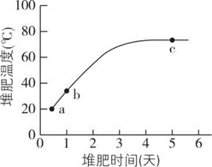

A．a点时取样、尿素氮源培养基

B．b点时取样、角蛋白氮源培养基

C．b点时取样、蛋白胨氮源培养基

D．c点时取样、角蛋白氮源培养基

6.酸豆角酸脆、营养丰富，制作的主要流程为豆角去筋后洗净、晾干→ 加盐揉搓至翠绿色→ 放入泡菜坛→ 注入凉开水→ 添加适量香辛料和白酒→ 密闭、腌制2周左右。下列叙述错误的是（　　）

A．豆角的酸味主要与乳酸菌无氧呼吸产生的乳酸有关

B．加盐揉搓至翠绿色利用了叶绿素能溶解于高浓度NaCl溶液的特性

C．发酵前期泡菜坛中会冒出气泡，这是由酵母菌等微生物细胞呼吸所致

D．加入的食盐、香辛料、白酒等不仅能增加食品风味，也能防止杂菌污染

7.关于白酒、啤酒和果酒的生产，下列叙述错误的是（　　）

A．在白酒、啤酒和果酒的发酵初期需要提供一定的氧气

B．白酒、啤酒和果酒酿制的过程也是微生物生长繁殖的过程

C．葡萄糖转化为乙醇所需的酶既存在于细胞质基质，也存在于线粒体

D．生产白酒、啤酒和果酒的原材料不同，但发酵过程中起主要作用的都是酵母菌

8.约9000年前，我们的祖先就会利用微生物将谷物、水果等发酵成含酒精的饮料。某兴趣小组利用葡萄制作果酒和果醋，在该过程中发酵条件的控制至关重要，下列相关叙述正确的是（　　）

A．当缺少糖源和氧气时，醋酸菌将乙醇变为乙醛，再将乙醛变为醋酸

B．当葡萄酒制作完成后，可打开瓶盖后盖上一层纱布进行葡萄醋发酵

C．用带盖瓶子进行酒精发酵，每隔12?h左右打开瓶盖一次以便排出CO2

D．果酒发酵过程温度控制在30～35℃，果醋发酵温度控制在18～30℃

9.灭菌、消毒、无菌操作是生物学实验中常见的操作。下列叙述正确的是（　　）

A．家庭制作果酒、腐乳必须在无菌条件下进行

B．微生物、动物细胞培养基中需添加一定量的抗生素以防止污染

C．为防止蛋白质变性，不能用湿热灭菌法对牛肉膏蛋白胨培养基进行灭菌

D．可用湿热灭菌法对实验中所使用的微量离心管、细胞培养瓶等进行灭菌

10.关于微生物纯培养的叙述，错误的是（　　）

A．各种培养基在配制时都应包含碳源、氮源、水和无机盐等

B．在培养细菌时，一般需要将培养基调至中性或弱碱性

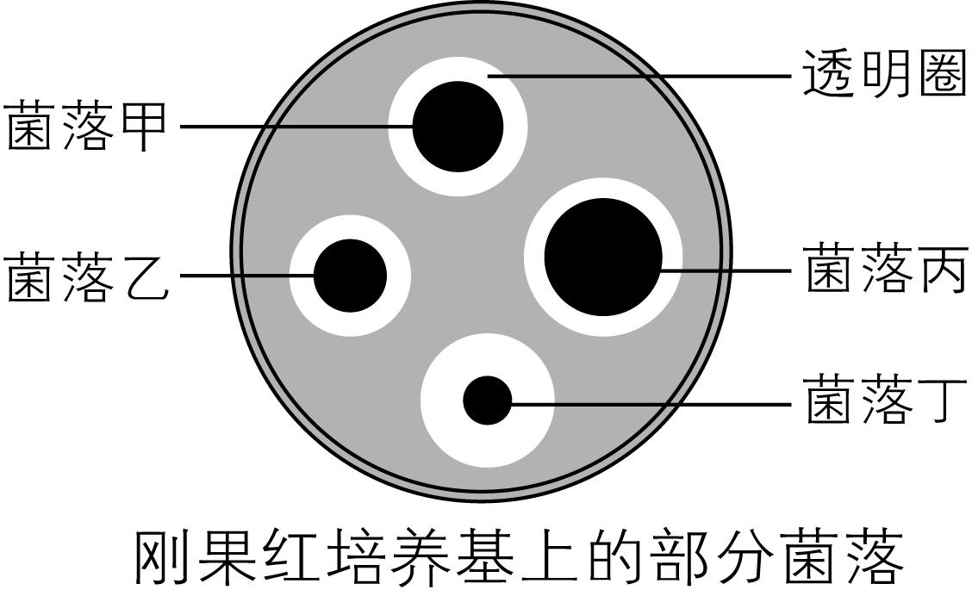

C．使用涂布器涂布后，需待菌液被培养基吸收后再将平板倒置

D．使用后的培养基丢弃前一定要进行灭菌处理，以免污染环境

11.刚果红是一种染料，可与纤维素反应形成红色复合物，但不会与纤维素水解产物发生反应。研究人员利用该原理从土壤中分离纤维素分解菌并计数，培养结果如图所示。下列叙述错误的是（　　）

A．刚果红培养基以纤维素为唯一碳源 B．将菌液分散在培养基表面用的是平板划线法

C．图中菌落丁分解纤维素的能力最强 D．用显微镜直接计数统计的结果往往比活菌实际数目多

12.研究种群的变化规律及影响种群数量变化的因素，在社会生产中有重要意义。下列相关叙述正确的是（　　）

A. 调查某种鸟蛋的密度，能够预测该鸟类种群数量的变化趋势

B. 森林中鹿种群的增长受到环境条件、自身密度和天敌数量等因素调节

C. 用酵母菌酿酒，从接种后到密封前这一阶段种群密度先增大后减小

D. 刚入侵至某地的福寿螺种群，其增长率随着该种群密度的增大而减小

13.某研究小组将X、Y、Z三种食性相同的单细胞动物在相同条件下进行单独培养和共同培养，种群数量变化曲线如图所示。下列叙述正确的是（ ）

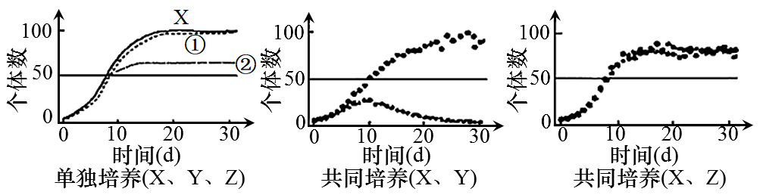

A. 曲线②最可能代表Y的种群数量变化

B. X和Y共同培养20d后，X的数量会以一定的倍数增长

C. 与单独培养相比，X和Z共同培养会导致彼此的K值增加

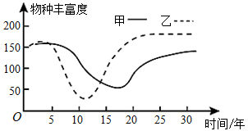

D. X、Y、Z单独培养时，其增长速率均为先增大后不变

14.生态学家对我国某高山群落演替的过程进行了研究，如图为甲、乙两个群落在演替过程中物种丰富度的变化曲线，下列分析合理的是（ ）

A. 从山麓到山顶依次出现的不同森林类型，是群落的垂直结构

B. 第 5 年至第 10 年群落乙的变化可能与种间关系有关

C. 第 25 年左右群落乙物种丰富度达到最高，各种群密度达到最大

D. 甲、乙两个群落在演替过程中都具有大量物种替代的特点

15.进行种群密度调查时，除样方法和标记重捕法外，还可以调查该生物的直接数量指标，如捕获率、遇见率等，也可以调查粪堆数、活动痕迹计数、鸣声计数、洞穴(巢)数等间接数量指标。下列说法错误的是（ ）

A. 通过调查该生物的直接数量指标的方法可得到精确的实际值

B 样方法调查植物种群密度时，调查时间段不同可能不影响实验结果



C. 标记重捕法调查对象若在被标记放回后死亡，则会导致估算值偏大

D. 标记重捕法调查时估算值偏小的原因不可能是标记对象受到惊吓

16.假设动物“沟通”的定义是：发信息者发出信息以改变接受信息者的行为，则下列不属于“沟通”的是（ ）

A．亲鸟假装翅膀受伤，以吸引天敌的注意，使其远离雏鸟

B．捕食性萤火虫模拟其他种萤火虫的发光信号，以吸引该种雄虫前来，将之捕食

C．老鼠在草丛中跑动的声音，吸引猫头鹰的注意

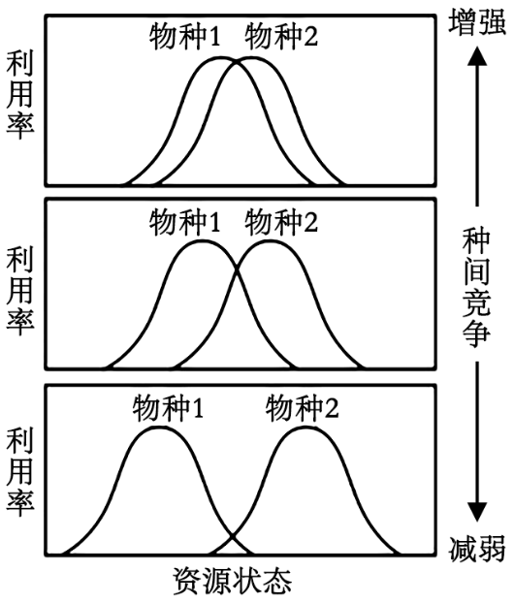

D．椋鸟发出警告叫声，使同伴及时躲避天敌

17.生态位是指物种在生物群落或生态系统中的地位和角色，表现了物种对各种资源（食物、空间等）的利用以及不同物种之间的关系。生态位的重叠和分离状况与种间竞争、种内斗争具有密切的关系。下列叙述错误的是（ ）

A．种间竞争会促使不同物种的生态位分化

B．种内斗争的加剧会使不同物种的生态位重叠减少

C．各物种生态位的分化利于群落稳定性与多样性的维持

D．两个物种的生态位重叠增加，则种间竞争加剧

18.图1为某植食性昆虫迁入某生态系统后的种群增长速率变化曲线，图2为另一个种群中λ（λ是当年种群数量与前一年种群数量的比值）随时间的变化曲线（不考虑迁入、迁出的影响）。下列有关叙述正确的是（ ）

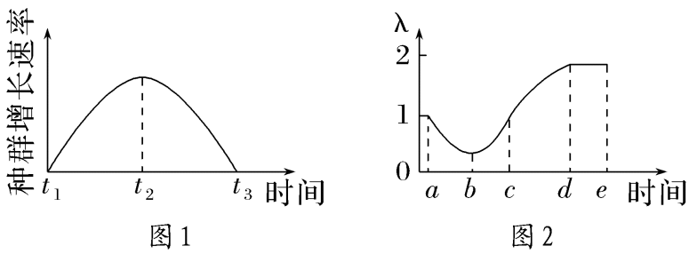

A．图1中t2 ~ t3时期与图2中a～b时期种群年龄结构都是衰退型

B．图2中a、c时种群的出生率均与死亡率相当

C．图1和图2中K值出现的时间分别对应t2 和d

D．图1和图2可分别表示种群的“S”形增长和“J”形增长过程

19.研究人员调查了某海岸线岩石上共同生活的两种藤壶（节肢动物）。星光小藤壶生活在浅水区，退潮时经常暴露在空气中；寒仿藤壶生活在深水区，退潮时很少暴露在空气中。将寒仿藤壶人为移除，星光小藤壶能够很快占领深水区；但将星光小藤壶移除后，寒仿藤壶不能在浅水区生活。下列叙述不正确的是（ ）

A．研究藤壶的生态位，通常要研究它的栖息地、食物、天敌以及与其他物种的关系等

B．星光小藤壶生活在浅水区是与寒仿藤壶种间竞争的结果

C．寒仿藤壶不能生活在浅水区的限制因素是星光小藤壶

D．星光小藤壶和寒仿藤壶的生态位重叠度越高，二者的种间竞争越激烈

20.鲸落是指鲸鱼死亡后落入深海形成的生态系统。鲸落形成初期，鲨鱼、盲鳗 等生物吞食软组织；中期蠕虫、甲壳类生物以残余鲸尸为栖居环境，啃食尸体， 吃骨虫弗兰克普莱斯和吃骨虫罗宾普鲁姆斯是两种新发现的蠕虫，起初科学家只 观察到了雌虫，后来发现雄虫生活在雌虫体内；后期厌氧细菌进入鲸鱼骨头中，分解其中的有机物，同时产生大量的硫化氢，硫化细菌氧化硫化氢获得能量并合成有机物。下列叙述正确的是（ ）

A．鲸落中的群落不存在垂直结构和水平结构

B．吃骨虫弗兰克普莱斯和吃骨虫罗宾普鲁姆斯的雄虫生活在雌虫体内，是一种寄生现象

C．厌氧细菌和硫化细菌直接或间接依赖骨头中的有机物生存，均属于异养型生物

D．硫化细菌、蠕虫等所有生物构成了生物群落

21.我国古籍中有许多利用生态学原理防虫治虫的记载。东汉王充的《论衡》:“藏宿麦之种，烈日乾暴，投干燥器，则虫不生”。明代霍韬曾说，广东香山、番禺等地有蟛蜞虫，食谷之芽，大为农害，唯鸭能啖焉，且鸭不为害农稻。清末的《蒲折县乡土志》载有:“捕得蝗，刺孔点以痘浆，放令飞去，痘毒传染，其种自灭。”下列说法正确的是（  ）

A．害虫难以防治的原因可能是大多数害虫的繁殖能力强、出生率高

B．“烈日乾暴、则虫不生”，说明害虫的种群数量变化受密度制约因素影响

C．病毒与蝗虫之间为寄生关系，可在蝗虫数量达到K/2时接种病毒进行防治

D．稻田中引入蟛蜞虫的其他天敌，均可“能啖焉”且“不为害农稻”

22.某农场中甲、乙、丙三种生物归属于三个营养级，三者的数量变化曲线（不都是消费者）如图1所示；该农场中的能量流动简图如图2所示，其中a 2和b 3分别为第二、第三营养级从上一营养级同化的能量。d 1和d 2 为摄入的饲料量。下列相关叙述，正确的是（  ）

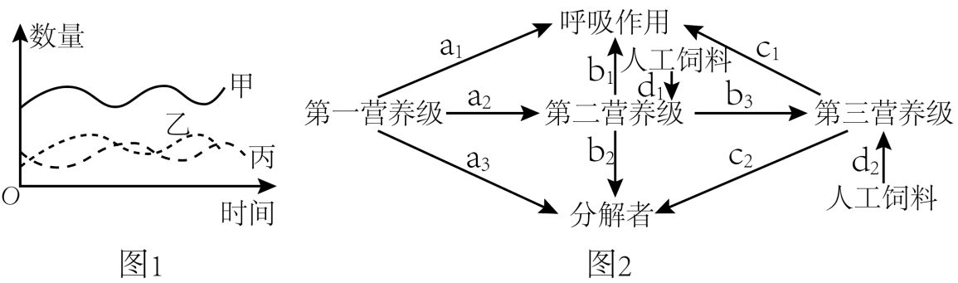

A．流入该农场的总能量是现有生物拥有的总能量和人工饲料中的总能量

B．图1中丙、乙分别属于第二、第三营养级，且乙和丙的种间关系为捕食

C．图2中第二、第三营养级粪便中的能量分别属于a 3 + d 1、b 2 + d 2

D．该农场中第一和第二营养级之间的能量传递效率为（ a 2 + d 1）/（a 1 + a 2 + a 3）×100％

23．下列关于森林群落垂直结构的叙述错误的是 （  ）

A．是长期自然选择的结果 B．缓解了种间竞争 C．层次性主要由水分决定 D．有利于对资源的充分利用

24．种群数量变化受到很多非生物因素的影响。下列相关表述不正确的是（  ）

A．非生物因素对种群数量变化的影响往往是综合性的

B．林下光照较弱不会导致所有林下植物的种群数量下降

C．气温骤降对某些昆虫种群数量的影响强度与各自的种群密度无关

D．非生物因素均通过影响出生率和死亡率进而影响种群数量的变化

25．下列关于种群密度的有关推测，错误的是（  ）

A．田鼠的种群密度越大，受食物短缺的影响越大 B．梨树种植密度不同时，单位面积梨的产量可能相同

C．气候因素对种群的作用强度与种群密度有关 D．鸟类种群密度较低时种类互助行为对种群发展有利

**二、多选题（本题共5小题，每小题3分，共15分。在每小题给出的四个选项中，有一项或多项符合题目要求。全部选对得3分，选对但不全得1分，有选错的得0分）**

26．果酒的家庭制作与啤酒的工业化生产相比,共同点有(　　)

A．都利用了酵母菌无氧呼吸产生酒精的原理 B．都需要一定的有氧环境供发酵菌种繁殖

C．发酵前都需要对原料进行灭菌 D．发酵结束后都必须进行消毒以延长保存期

27．蓝莓富含花青素，对人体有增强视力、消除眼睛疲劳、消脂减肥、解酒护肝等功效。家庭利用蓝莓可生产蓝莓果汁、蓝莓酒、蓝莓醋、蓝莓果酱等。下列叙述不正确的是（  ）

A．蓝莓酒发酵过程中应严格控制无菌条件，并定时通入无菌空气

B．在制作蓝莓醋时，高压蒸汽灭菌后的果酒需冷却后才能接种醋酸杆菌

C．在制作蓝莓果汁时，纤维素酶和果胶酶可破坏蓝莓细胞壁提高果汁产量

D．制作蓝莓酒和蓝莓醋时所需控制的最适温度相同

28．许多传统发酵食品如果酒、酸奶、面包、泡菜、火腿、腐乳、豆豉等，成为人们的美味佳肴。下列关于传统发酵技术的说法错误的是（  ）

A．酵母、毛霉和曲霉等真核生物参与了腐乳的发酵 B．制作泡菜过程中，适当提高温度可以抑制杂菌生长

C．制作果醋时利用了醋酸菌在无氧条件下产生醋酸的原理

D．面包松软可口的原因是酵母菌在发酵过程中产生了二氧化碳

29．下列有关微生物培养与应用的说法不正确的是（  ）

A．固体培养基中不含水，液体培养基中含水

B．大肠杆菌的纯化培养过程包括培养基的配制和纯化大肠杆菌两个阶段

C．接种前需对培养基、培养皿、接种环、实验操作者的双手等进行严格的灭菌处理

D．分离分解尿素的细菌时，尿素是培养基中唯一的氮源和碳源

30．酱油起源于我国,至今已有数千年历史。参与酱油酿造过程的微生物主要有米曲霉、酵母菌和乳酸菌等,如图是酱油制作的部分流程。下列相关叙述正确的是（  ）

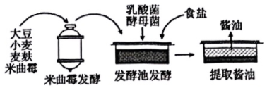

A．参与酿造过程的米曲霉和酵母菌具有相同的代谢类型

B．代谢产物积累和酿造环境的变化导致后期窖池微生物数量下降

C．酿造过程中多种酶系可将原料中的蛋白质、脂肪等分解为小分子

D．大豆中的蛋白质可为米曲霉的生长提供氮源,小麦中的淀粉为其提供碳源

**第II卷（非选择题）**

**三、综合题（本题共4小题，共35分，除标注外每空1分）**

31．（9分）人类对资源的利用应采取节约使用、综合利用，避免浪费和破坏的可持续发展原则。桑基鱼塘是珠三角地区人民经过长期生产实践，将种桑和养鱼配合生产而形成的一种可持续发展农业模式。图1桑基鱼塘农业生态系统局部的能量流动，图中字母代表相应能量。图2表示某生态系统中植物和动物构成的食物网。请回答下列相关问题：

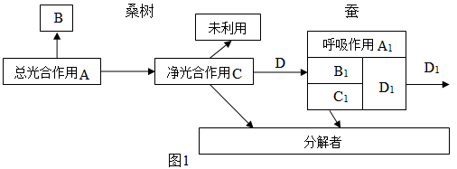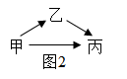

(1)流经一个生态系统的总能量是 。图1中D可表示为 的能量。

(2)图2中乙和丙的关系是 （2分）。

(3)假设图2中丙的能量4/5来自甲，1/5来自乙，那么丙每增加2Kg，至少需要消耗甲 Kg。

(4)该生态工程将植物残渣、动物粪便等废弃物充分利用，这体现了生态工程的 原理。桑树经常发生虫害，从能量流动角度分析，杀虫的目的是 。

(5)在适宜光周期的刺激下，鱼塘中某些浮游植物会开花，光照对这些浮游植物来说是一种 信息，该实例体现的信息传递功能是 。

32．（10分）下图表示某种群数量变化可能的四种情况（“J”型、Ⅰ、Ⅱ、Ⅲ），其中a点表示外界因素的变化。请据图分析回答：

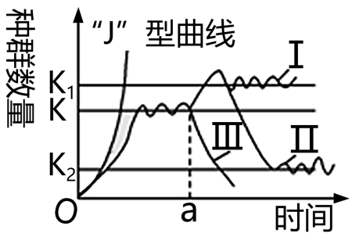

(1)K值的含义是______________，某种群在一定时间内维持K值的条件____________________。

(2)若图中种群为长江流域的野生扬子鳄（处于最高营养级生物之一），当种群数量在a点后的变化曲线为Ⅲ、且种群数量为K2时，请分析a点表示的外界因素有_________（2分）。若图中种群为东亚飞蝗，应控制其种群数量为__________（填“K1”“K2”或“0”），以有利于维持该地区生态系统的稳定性。干旱能抑制一种丝状菌（该菌造成蝗虫患病）的生长，若a点变化为干旱，则a点后东亚飞蝗种群数量变化曲线可能为________（用图中标号Ⅰ、Ⅱ、Ⅲ表示）。

(3)在实验室条件下细菌的繁殖呈J型增长。请分析种群在呈指数增长时___________（增长率/增长速率）是恒定不变的。

(4)若吸取藻细胞样液1mL并稀释100倍，采用血细胞计数板（规格为1mm×1mm×0．1mm，由400个小格组成）计数。图3表示藻细胞的分布情况，以该中方格为一个样方，计数结果是藻细胞有________个。如果计数的中方格藻细胞平均数为15，则1mL培养液中藻细胞的总数为________个（2分）。

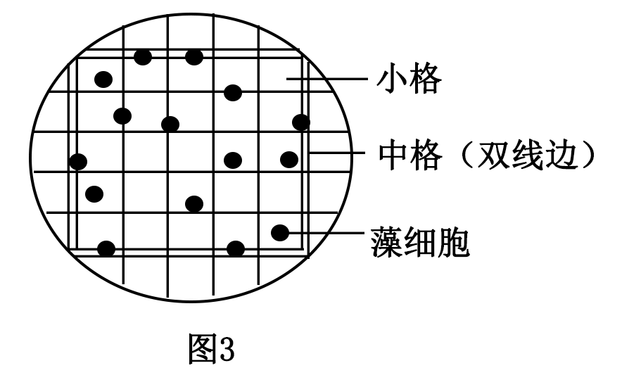

33．（9分）泡菜在发酵期间，由于乳酸菌的发酵作用，乳酸不断积累，因此可以根据微生物的活动情况和乳酸积累量，将泡菜发酵过程分为三个阶段。

（1）发酵初期：蔬菜刚入坛时，其表面带入的微生物主要是不抗酸的酵母菌。其中的酵母菌最初的呼吸作用方式是_____________，相应的反应式是_____________________________________________(2分)。发酵初期氧气耗尽，乳酸发酵开始。

（2）发酵中期：乳酸发酵使乳酸不断积累，pH下降，无氧状态稳定，乳酸菌开始活跃，并产生大量乳酸，乳酸的积累量可达到0.6%～0.8%，pH为3.5～3.8。这一期间为泡菜完全成熟阶段，泡菜有酸味而且清香。分析此时期坛内其他微生物的生长情况：__________________，原因是____________________________

_________________________________________________________________________________(2分)。

（3）发酵后期：在此期间继续进行乳酸发酵，乳酸含量继续增加，可达1.0%以上。当乳酸含量达到1.2%以上时，发酵速度会逐渐变缓甚至停止，主要原因是：___________________________________。此阶段泡菜酸度过高、风味已不协调。

（4）在泡菜的腌制过程中，还要跟踪检测亚硝酸盐的含量，膳食中的亚硝酸盐一般_______（会、不会）危害人体健康。亚硝酸盐在特定的条件下会转变成致癌物______________ 。

1. （7分，除标注外每空1分）番茄灰霉病菌严重影响番茄生产，枯草芽孢杆菌可以产生对多种病原菌具有抑制作用的蛋白质。为探究枯草芽孢杆菌能否用于番茄灰霉病的生物防治，研究者设计了相关实验。回答下列问题：

(1)检测枯草芽孢杆菌对番茄灰霉病菌的抑制作用时，取适量 菌液涂布于固体培养基上，将无菌滤纸片（直径5 mm ）在 菌液中浸泡后覆盖于固体培养基中心，数秒后取出滤纸片，培养皿倒置培养后测量 大小以判定抑菌效果。

(2)枯草芽孢杆菌为好氧微生物，液体培养时应采用 （填“静置”或“摇床振荡”）培养。培养过程中抽样检测活菌数量时，应采用 （填“稀释涂布平板法”或“显微镜直接计数法”），其原因是 （2分）。



**3月月考 高二生物答案**

**第I卷（选择题）**

**一、单选题（共25小题，每题2分，共50分）**

1. B

【解析】葡萄糖分解生成酒精的过程释放能量，形成ATP ，属于放能反应，A正确；酒精氧化生成乙酸的过程无气体释放，不能使面团变得膨松，B错误；老面发酵时有酸味可能是因为醋酸菌在有氧条件下将葡萄糖分解成乙酸，C正确；老面发酵时添加的食用碱与乙酸发生反应的同时能产生CO_2 ，使面团更膨松，D正确。

1. C

【解析】牛肉膏蛋白胨培养基含有碳源，不能保证以PP 为唯一碳源，A错误；根据微生物实验的要求，样品采集所用的容器需要无毒无菌，B错误；附着在PP 颗粒上的细菌可能具有分解PP 的能力，通过菌落的大小、形态、颜色等特征可初步判断菌种的类型，挑取单菌落，可获得纯培养物，C正确；由于该实验使用平板较多且需要倒置，为避免混淆，应在皿底上做标记，D错误。

1. C

【解析】乳酸菌是腌制泡菜的主要菌种,因此①主要是为了防止菜料表面的乳酸菌被杀死,A错误。乳酸菌是厌氧细菌,在无氧的情况下能将葡萄糖分解成乳酸,②的主要目的是营造无氧的环境,有利于乳酸发酵,B错误。盖好坛盖后,向坛盖边沿的水槽中注满水一方面是为了防止外界空气进入,以营造相对无氧的环境,有利于乳酸发酵,另一方面泡菜发酵的早期酵母菌会产生CO2,可以溶于水中并释放出来,C正确。泡菜完整发酵过程中亚硝酸盐含量先上升后下降,D错误。

1. D

【解析】培养基一般都含有水、无机盐、碳源、氮源等营养物质,但不是必须都含有,不含氮源的培养基可用来选择培养固氮菌,A错误;平板涂布时,涂布器应在酒精灯火焰上灼烧灭菌,而不是消毒,B错误;接种后的培养基,不论是否长出菌落,都应在丢弃前进行灭菌处理,以免污染环境,C错误;只有能合成脲酶的微生物才能分解尿素,利用以尿素作为唯一氮源的选择培养基,可以从土壤中分离出合成脲酶的微生物,D正确。

1. D

【解析】根据题意,目标菌应该具备的两个条件分别是“嗜热”和“能分解角蛋白”,由题图可知,c点时堆肥温度达到最高且维持恒定,所以从c点取样,并且用角蛋白为唯一氮源的培养基进行筛选,故选D。

1. B

【解析】制作酸豆角的原理是乳酸菌在无氧条件下进行无氧呼吸产生乳酸，乳酸使豆角变得酸脆，A正确；加盐揉搓至翠绿色利用了当外界浓度高于细胞液的浓度时，细胞会发生失水的现象，使豆角细胞的水分减少，而叶绿素易溶于有机溶剂，B错误；发酵前期泡菜坛中会冒出气泡，这是由酵母菌等微生物细胞呼吸释放气体所致，C正确；加入的食盐、香辛料、白酒等一方面能抑制杂菌生长，防止杂菌污染，一方面能增加食品风味，D正确。

1. C

【解析】在白酒、啤酒和果酒的发酵初期需要提供一定的氧气，让酵母菌大量繁殖，A正确；白酒、啤酒和果酒酿制的过程也是微生物生长繁殖的过程，B正确；细胞中的葡萄糖转化为乙醇所需的酶存在于细胞质基质，不存在于线粒体中，C错误；白酒、啤酒和果酒发酵过程中起主要作用的菌种是酵母菌，D正确。

1. B

【解析】当氧气、糖源都充足时，醋酸菌将糖分解成乙酸；当缺少糖源但氧气充足时，醋酸菌将乙醇转化为乙醛，再将乙醛变为乙酸，A错误。当葡萄酒制作完成后，可打开瓶盖后盖上一层纱布进行葡萄醋发酵，打开瓶盖的目的是为乙酸发酵提供充足的氧气，盖上一层纱布的目的是减少空气中尘土等的污染，B正确。用带盖瓶子进行酒精发酵，每隔12h左右拧松瓶盖一次以便排出CO2 ，不是打开瓶盖，C错误。果酒发酵过程温度控制在18～30℃，果醋发酵温度控制在30～35℃ ，D错误。

1. D

【解析】家庭制作果酒、腐乳不需要在无菌条件下进行，A错误；动物细胞培养基中需添加一定量的抗生素以防止污染，保证无菌环境，而微生物培养基中一般不能加入抗生素，B错误；一般用湿热灭菌法对牛肉膏蛋白胨培养基进行灭菌（【辨析】干热灭菌和湿热灭菌：耐高温和需要保持干燥的物品，可以用干热灭菌法。），以防止杂菌污染，C错误；可用湿热灭菌法对实验中所使用的微量离心管、细胞培养瓶等进行灭菌，以防止杂菌污染，D正确。

1. A

【解析】培养基的配方中一般包含碳源、氮源、水、无机盐，但不是各种微生物的培养基配方中都要包含这四种营养物质，如固氮菌的培养基中不需要加入氮源，A错误；大多数细菌在中性或弱碱性条件下才能正常生长，因此在培养细菌时，一般需要将培养基调至中性或弱碱性，B正确；使用涂布器涂布后，需待菌液被培养基吸收后再将平板倒置，放入恒温培养箱中培养，C正确；使用后的培养基丢弃前一定要进行灭菌处理，以免污染环境，D正确。

1. B

【解析】该实验的目的是从土壤中分离纤维素分解菌并计数，因此该刚果红培养基应以纤维素为唯一碳源，A正确；微生物常用的接种方法有平板划线法和稀释涂布平板法，将菌液分散在培养基表面应该用稀释涂布平板法，B错误；有透明圈说明纤维素被纤维素酶催化分解，透明圈大小与纤维素酶的量和活性有关，透明圈越大，说明微生物分解纤维素能力越强，由题图可知，菌落丁周围的透明圈最大，说明其分解纤维素的能力最强，C正确；由于显微镜直接计数时统计的数据包括了已经死亡的细菌，所以其统计的结果往往比活菌实际数目多，D正确。

1. B

【解析】A、调查某种鸟蛋的密度，能够预测该鸟类短期的出生率但不能预测种群数量的变化趋势，A错误；

B、影响种群数量变化的因素包括密度制约因素和非密度制约因素，森林中鹿种群的增长受到环境条件、自身密度和天敌数量等因素调节，B正确；C、酵母菌酿酒，从接种后到密封前这一阶段，由于发酵前期，营养充足、溶氧量大，种群增长快，随着资源不断消耗，种群增长速率下降，但在密封前种群数量一直增加，C错误；D、福寿螺属于外来物种，刚入侵时，由于食物、空间等资源丰富，气候适宜，缺少天敌或竞争者等，福寿螺的种群增长大致呈“J”形，“J”形曲线的增长率保持不变，增长速率逐渐增加，D错误。

1. A

【解析】A、X、Y、Z食性相同，则共同培养时种群数量的最大值应该小于单独培养时，X和Y共同培养的种群数量的最大值在75左右，而曲线②最大值略高于50，故曲线②最可能代表Y的种群数量变化，A正确；B、种群数量以一定的倍数增长是“J”型（形）曲线的特点，X和Y共同培养20d后，由于存在生存空间有限、资源有限等环境阻力，X的数量不会成“J”型增长，B错误；C、K值是指环境条件不被破坏的情况下，种群所能维持的最大数量，X和Z存在竞争关系，二者共同培养时会导致彼此的K值降低，C错误；D、由于环境条件的限制，三者的种群均是S型增长，X、Y、Z单独培养时，其增长速率均为先增大后减小，D错误。

1. B

【解析】A、不同海拔的植被类型不能反映群落的垂直结构特征，A错误；B、由图可知，第5年至第10年乙曲线下降，可能是具有生存优势的物种出现后，使某些物种在竞争过程中被淘汰，B正确；C、第25年左右群落乙物种丰富度达到最高，但各种群密度不一定达到最大，C错误；D、由图可知，第25年后，甲群落物种丰富度较初始时略有下降，乙群落的物种丰富度高于初始丰富度，无法判断是否都具有大量物种被替代的特点，D错误。

1. A

【解析】A、调查生物的直接数量指标，如捕获率、遇见率等，不可得到精确的实际值，A错误；B、样方法调查植物种群密度时，种群密度可能不受调查时间段的影响，B正确；C、种群数量=标记个体数×重捕个体数÷重捕标记个体数，标记重捕法调查对象若在被标记放回后死亡，会导致重捕个体中标记个体数减少，估算值偏大，C正确；D、标记对象受到惊吓，导致重捕个体中标记个体数减少，估算值偏大，不会导致调查时估算值偏小，D正确。

1. C

【解析】A、亲鸟假装翅膀受伤，以吸引天敌的注意，使其远离雏鸟，属于动物“沟通”，A错误；

B、捕食性萤火虫模拟他种萤火虫的发光信号，以吸引该种雄虫前来，将之捕食，属于动物“沟通”，B错误；C、老鼠在草丛中跑动的声音，吸引了天敌的注意，是老鼠的无意识行为，没有改变天敌的行为，不属于动物“沟通”，C正确；D、椋鸟发出警告叫声，使同伴及时躲避天敌，属于动物“沟通”，D错误。

1. B

【解析】A、种间竞争使不同物种对资源的利用会出现差异，所以会促使不同物种的生态位分化，A正确；

B、种内斗争的加剧会使种群内的个体占据更多的资源，从而使不同物种的生态位重叠增加，B错误；

C、各物种生态位的分化有利于生物对资源的利用，有利于群落稳定性与多样性的维持，C正确；

D、两个物种的生态位重叠增加，相似的生存空间和资源越多，则种间竞争加剧，D正确。

1. B
2. C
3. D
4. A
5. C
6. C
7. D
8. C

**二、多选题（本题共5小题，每小题3分，共15分。在每小题给出的四个选项中，有一项或多项符合题目要求。全部选对得3分，选对但不全得1分，有选错的得0分）**

26．AB

【解析】果酒的家庭制作和啤酒的工业化生产都利用了酵母菌无氧呼吸产生酒精的原理,A正确;两个过程都需要先保持一定的氧气浓度,让酵母菌繁殖,B正确;果酒的家庭制作在发酵前不需要对原料进行灭菌,因为需要利用原料自身存在的菌种进行发酵,C错误;发酵结束后,啤酒的工业化生产需要进行消毒,以延长保存期,而果酒的家庭制作不需要,D错误。

27．ABD

【解析】A、蓝莓酒发酵过程中应严格控制无菌条件和无氧环境，以利于酵母菌无氧呼吸产生酒精，A错误；B、在蓝莓酒基础上制作蓝莓醋时，对果酒不需高压蒸汽灭菌，B错误；C、植物细胞壁主要成分是纤维素和果胶，因此用纤维素酶和果胶酶可破坏破坏蓝莓细胞壁，提高出汁率，增加果汁产量，C正确；D、制蓝莓酒时将温度控制在18~25℃，制蓝莓醋时将温度控制在30~35℃，D错误。

28.BC

【解析】酵母、毛霉和曲霉等真核生物参与了腐乳的发酵，其中毛霉是主要菌种，A正确；制作泡菜过程中，适当提高温度不能抑制杂菌生长，B错误；醋酸菌为好氧菌，必须在有氧条件下生活，C错误；发面的过程中酵母菌在发酵过程中产生了二氧化碳，使面包变得松软可口，D正确。

29.ACD

30.BCD

**第II卷（非选择题）**

**三、综合题（共35分**，除标注外每空1分**）**

31.（9分）

(1) 生产者固定的太阳能 流向蚕的能量（或“蚕同化的能量”）

(2) 捕食和种间竞争(2分) (3)18

(4) 循环 使能量更多地流向人类 (5) 物理 能够影响生物种群的繁衍

32.（10分）（1）环境容纳量 环境条件不受破坏

（2）食物减少、活动范围缩小(2分) K2 I （3）增长率

（4） 12 2.4×108(2分)

【解析】 【分析】据图分析，I曲线的K值较高，因此I保持较好；Ⅱ的环境容纳量低于原始环境容纳量，说明环境有一定程度的破坏；Ⅲ中生物逐渐灭绝，说明栖息地的环境被完全破坏。

【小问1详解】K值又叫环境容纳量，是指环境条件不受破坏的情况下某种群在一定时间内维持的数量。则某种群在一定时间内维持K值的条件是环境条件不被破坏。

【小问2详解】若图中种群为长江流域的野生扬子鳄,a点后的变化曲线为III，种群数量下降，表示该种群环境阻力增加，可能的原因有食物减少、活动范围缩小等。若图中种群为东亚飞蝗，种群数量在K/2增长率最大，而K2小于K/2，将蝗虫种群数量控制在K2，能够抑制其恢复到K值；如果控制在0，则不能提供给以其为生物的营养级生物能量；如果控制在K1，则数量过高，不利生态系统稳定。据信息可知“干旱能抑制一种丝状菌（该菌造成蝗虫患病）的生长”，故若a点变化为干旱，则蝗虫种群数量将会增加，对应曲线为I。

【小问3详解】在实验室条件下细菌的繁殖呈J型增长。J型指数增长的曲线增长率不变。

【小问4详解】若血细胞计数板为如图样式，应选用五点取样法选取如图中的5个中方格计数并求平均值再进行换算。样方法计数原则应遵循“计上不计下，计左不计右，计上边和左边的交点、计方格内”的原则。若以中方格为一个样方，由于图中1个中方格（含有25个小方格）中藻细胞数量为12个。如果计数的中方格藻细胞平均数为15，则1mL培养液中藻细胞的总数为15个，则1mL培养液中藻细胞的总数（15个÷25小方格×100倍×400小方格）÷0.1mm3×1000mm3=2.4×108个。

33.（9分）（1）有氧呼吸 反应式（略）（2分）

（2）生长受到抑制

缺氧、呈酸性的发酵液中，乳酸菌能大量生长繁殖，而绝大多数其他微生物都无法适应这种环境而受抑制。（2分）

（3）高浓度乳酸会抑制乳酸菌生长 （4）不会　　 亚硝胺

34.（7分）(1)番茄灰霉病菌 枯草芽孢杆菌 透明圈（或抑菌圈）

(2)摇床振荡 稀释涂布平板法 稀释涂布平板法在培养基上看到的每一个菌落都来自一个活细胞，用于统计样品中活菌数目（或显微镜直接计数法统计的结果是死菌和活菌数目的总和）**（2分）**

【解析】(1)检测枯草芽孢杆菌对番茄灰霉病菌的抑制作用，先把适量的番茄灰霉病菌菌液涂布于固体培养基上，将无菌滤纸片在枯草芽孢杆菌菌液中浸泡后覆盖于固体培养基中心，若对番茄灰霉病菌有抑制作用，被覆盖位置的番茄灰霉病菌就会被杀死，培养皿倒置培养后会出现透明圈或抑菌圈，测量透明圈或抑菌圈大小可判定抑菌效果强弱。

1. 枯草芽孢杆菌为好氧微生物，采用摇床振荡培养可增大培养液的溶氧量及使微生物与营养物质充分接触，有利于枯草芽孢杆菌的生长繁殖。培养过程中抽样检测活菌数量，应该采用稀释涂布平板法，原因是稀释涂布平板法在培养基上看到的每一个菌落都来自一个活细胞，而显微镜直接计数法会将死菌也计算在内。